实验十五

1. 实验目的

掌握轮播图和一些时间函数的使用

1. 实验要求

建立一个文本文件，通过更改文件后缀名转变为网页文件，通过直接修改标签影响网页的效果。

1. 实验内容

实验1：时间问好

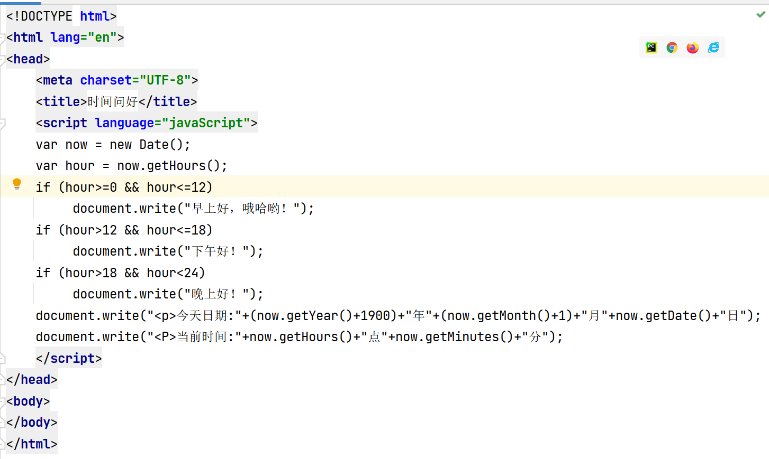

实验2：显示实时时间

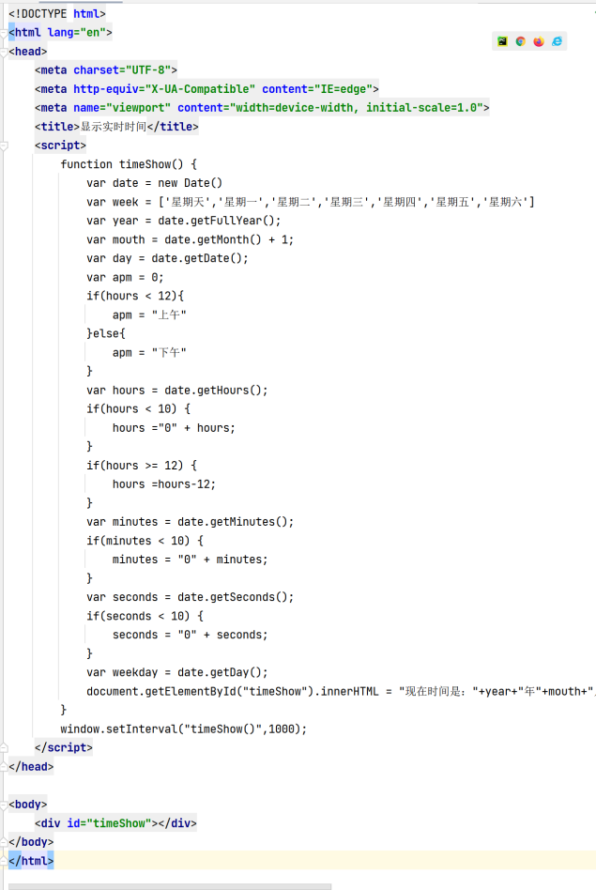

实验3：使用数组

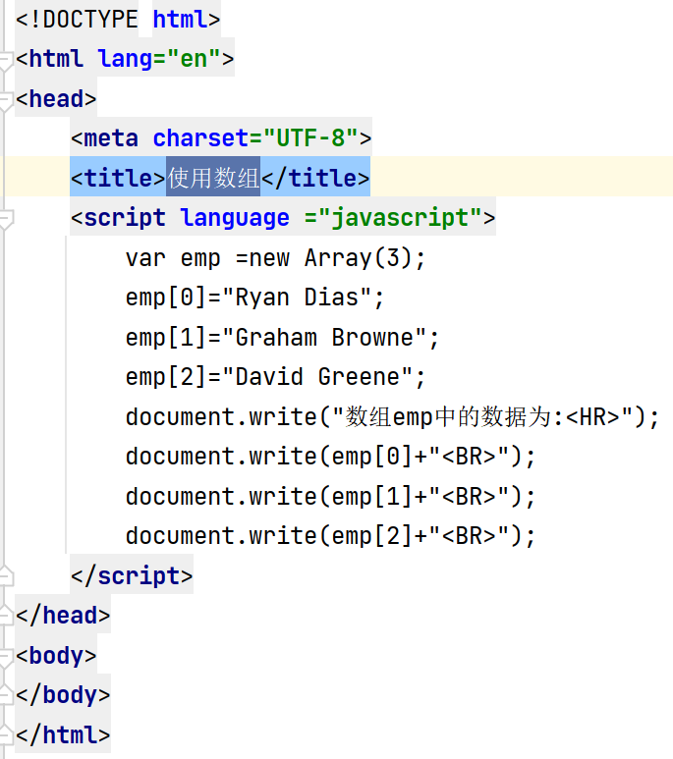

实验4：轮播图自动刷新

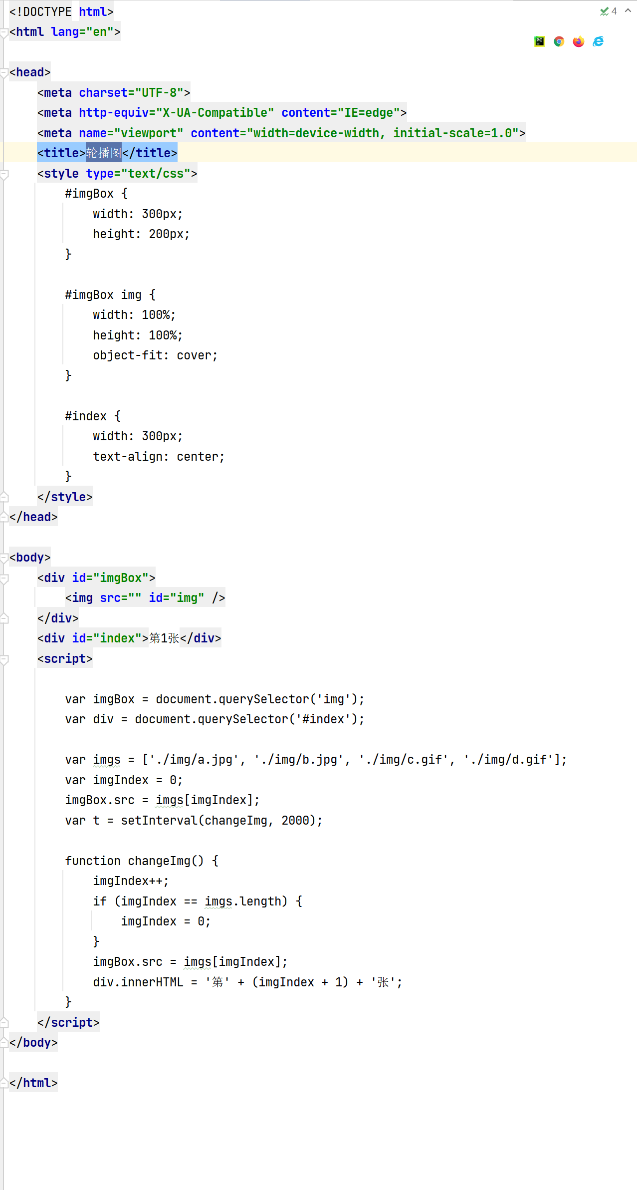

1. 实验结果展示

实验1：时间问好

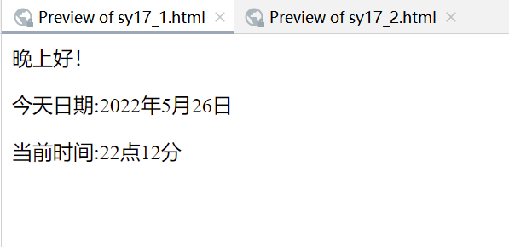

实验2：显示实时时间

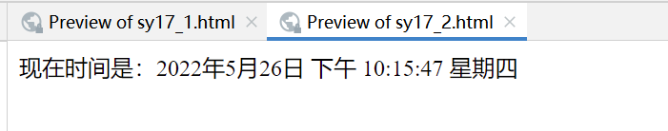

实验3：使用数组

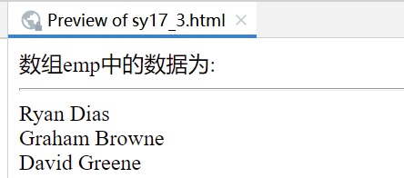

实验4：轮播图自动刷新

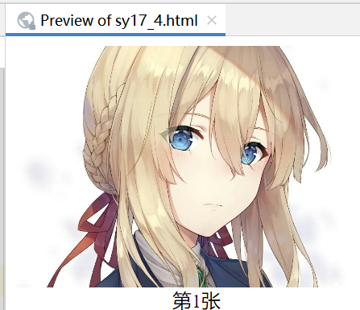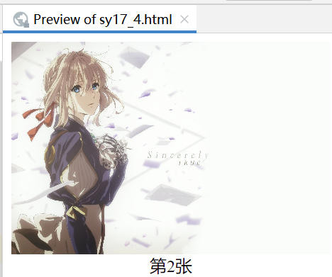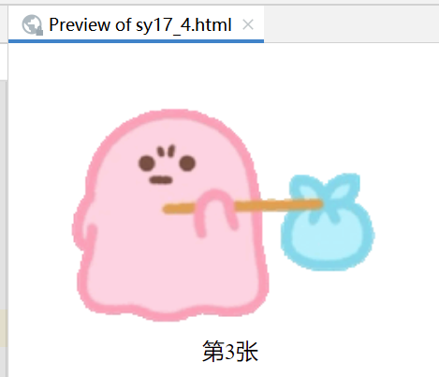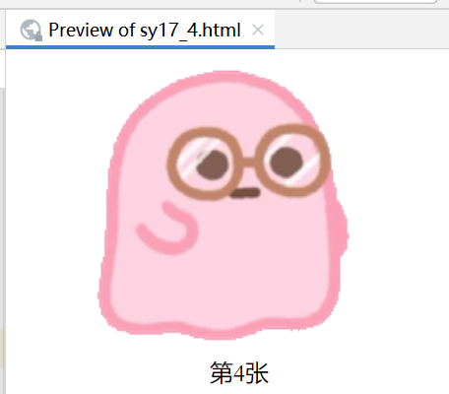

1. 实验心得

通过此次实验，掌握了轮播图和一些时间函数的使用。